|  |  |  |  |
| --- | --- | --- | --- |
| Ngày giảng | 14/10/2024 | 17/10/2024 | 18/10/2024 |
| Lớp/tiết | 8B/5 | 8A/3 | 8C/4 |
| Buổi dạy | Chiều | Chiều | Chiều |

**Tiết 07,08**

**TÊN BÀI DẠY: BÀI 5. SỬ DỤNG BẢNG TÍNH GIẢI QUYẾT BÀI TOÁN**

**THỰC TẾ**

Môn: Tin học lớp 8

Thời gian thực hiện: (2 tiết)

**I. MỤC TIÊU**

**1. Về kiến thức:**

* Giải thích được sự thay đổi địa chỉ tương đối trong công thức khi sao chép công thức. Giải thích được sự khác nhau giữa địa chỉ tương đối và địa chỉ tuyệt đối của một ô tính.
* Sử dụng được phần mềm bảng tính trợ giúp giải quyết bài toán thực tế.
* Sao chép được dữ liệu từ các tệp văn bản, trang trình chiếu sang trang tính.

*\* Đối với em Đỗ Vũ Minh Hải, Trần Gia Kiệt - HSKT TT*

* Giải thích được sự thay đổi địa chỉ tương đối trong công thức khi sao chép công thức. Giải thích được sự khác nhau giữa địa chỉ tương đối và địa chỉ tuyệt đối của một ô tính.

**2. Về năng lực:**

**2.1. Năng lực chung**

* Giải quyết vấn đề với sự hỗ trợ của công nghệ thông tin và truyền thông: Sử dụng được phần mềm bảng tính trợ giúp giải quyết bài toán thực tế
* Ứng dụng công nghệ thông tin và truyền thông trong học và tự học. sử dụng Internet để tìm kiếm thông tin.

*\* Đối với em Đỗ Vũ Minh Hải, Trần Gia Kiệt - HSKT TT*

* Ứng dụng công nghệ thông tin và truyền thông trong học và tự học. sử dụng Internet để tìm kiếm thông tin.

**2.2. Năng lực Tin học**

* Biết cách thay đổi địa chỉ tương đối thành địa chỉ tuyệt đối. Ứng dụng các chức năng của phần mềm bảng tính để giải quyết vấn đề.
* Sử dụng, quản lý tốt máy tính của phòng Tin học.

*\* Đối với em Đỗ Vũ Minh Hải, Trần Gia Kiệt - HSKT TT*

* Biết cách thay đổi địa chỉ tương đối thành địa chỉ tuyệt đối.

**3. Phẩm chất:**

Rèn luyện đức tính chăm chỉ, sáng tạo không ngừng nâng cao hiệu suất lao động.

* Có trách nhiệm trong việc xác định tính chính xác của số liệu trong bảng tính.

**II. THIẾT BỊ DẠY HỌC VÀ HỌC LIỆU**

* GV: Hình ảnh giao diện một số chợ ứng dụng trên mạng như: Google Play, Apps Store, Microsoft Store,…
* HS: HS nhập dữ liệu các trang tính ở Hình 5.1, 5.2, 5.3; bảng dữ liệu 5.2 trên phần mềm soạn thảo văn bản hoặc phần mềm trình chiếu.

**III.TIẾN TRÌNH DẠY HỌC**

**Hoạt động 1. Khởi động**

a) Mục tiêu: Hoạt động này đặt HS vào ngữ cảnh thực tế để dẫn đến việc tạo bảng tính lưu trữ và tính toán số liệu. Hoạt động này cũng kết nối với kiến thức về chương trình bảng tính đã học ở lớp 7 sang kiến thức mới của chương trình bảng tính ở lớp 8.

b) Nội dung: HS đọc thông tin phần khởi động để hiểu bài toán và trả lời câu hỏi.

c) Sản phẩm: Câu trả lời của HS

d) Tổ chức thực hiện

* Chuyển giao nhiệm vụ: GV chia nhóm 5HS/nhóm. GV giao nhiệm vụ HS đọc thông tin phần khởi động và thảo luận trả lời câu hỏi.
* Thực hiện nhiệm vụ: HS thảo luận nhóm đưa ra câu trả lời về những thông tin cần bổ sung ở Hình 5.1.
* Báo cáo, thảo luận: GV gọi một số nhóm đưa ra ý kiến. GV phân tích và tổng hợp các ý kiến của HS
* Kết luận, nhận định: Câu hỏi của phần khởi động là câu hỏi mở, mục tiêu là để HS hiểu rõ ngữ cảnh của bài toán thực tế, không đánh giá đúng sai.

**Hoạt động 2: Hình thành kiến thức mới**

**1. Địa chỉ tương đối**

a) Mục tiêu: Hoạt động này là sự kết nối với kiến thức cũ, để từ đó dẫn dắt đến khái niệm mới: địa chỉ tương đối.

*\* Đối với em Đỗ Vũ Minh Hải, Trần Gia Kiệt - HSKT TT*

Dẫn dắt đến khái niệm mới: địa chỉ tương đối.

b) Nội dung: GV chia lớp thành các nhóm (5-6 HS/nhóm) thảo luận trả lời câu hỏi theo yêu cầu. Gọi đại diện một số nhóm lên trình bày và trả lời các câu hỏi yêu cầu của GV. GV tổ chức nhận xét, đánh giá kết quả hoạt động

c) Sản phẩm: Câu trả lời của HS sau khi trả lời hoạt động nhóm và hoàn thiện tính doanh thu của từng sản phẩm ở Hình 5.2

d) Tổ chức thực hiện:

* Chuyển giao nhiệm vụ:
  + HS được ngồi theo nhóm đã được phân công.
  + Các nhóm thực hiện trên máy tính và đưa ra câu trả lời. Hs hoàn thiện phiếu bài tập trả lời câu hỏi

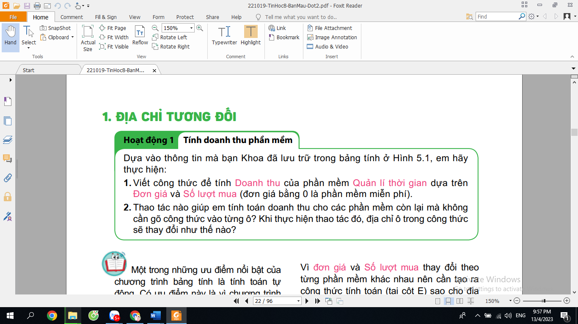

* + GV bao quát các hoạt động của các nhóm. Gọi đại diện một số nhóm có ý kiến khác nhau lên trình bày kết quả thảo luận của nhóm.
  + Dựa vào kiến thức của lớp 7, HS có thể đưa ra 2 cách thực hiện công thức tính doanh thu:
    - C1: Sử dụng địa chỉ của ô
    - C2: Sử dụng giá trị của ô
* GV củng cố lại kiến thức lớp 7 cho HS, phân tích và dẫn dắt HS trả lời câu hỏi để tính toán doanh thu các sản phẩm còn lại, em có cần gõ công thức của từng ô hay không? Khi thực hiện thao tác đó, địa chỉ của ô trong công thức sẽ thay đổi như thế nào?
* HS thực hiện thao tác trên máy tính và nhận xét về sự thay đổi trong công thức
  + GV tổ chức hoạt động đọc: HS đọc và so sánh câu trả lời ở Hoạt động trên.

Những địa chỉ nào trong công thức trên là địa chỉ tương đối?

* Thực hiện nhiệm vụ: Các nhóm thảo luận và trả lời câu hỏi, thực hiện theo yêu cầu

*\* Đối với em Đỗ Vũ Minh Hải, Trần Gia Kiệt - HSKT TT*

GV hỗ trợ HS thảo luận nhóm cùng bạn.

* Báo cáo, thảo luận: HS trình bày kết quả của nhóm. GV lưu ý trọng tâm của phần kiến thức này là nhấn mạnh yêu cầu của bài toán tính doanh thu. Doanh thu thay đổi theo từng phần mềm khác nhau. Do đó, cần tạo ra công thức tính toán cho cột E mà các địa chỉ ô thay đổi theo từng dòng tương ứng với mỗi phần mềm khác nhau. Yêu cầu này dẫn đến dùng địa chỉ tương đối trong công thức.
* Kết luận và nhận định: GV chốt kiến thức 🡪 địa chỉ tương đối tự động thay đổi khi sao chép công thức nhưng vẫn giữ nguyên vị trí tương đối giữa ô chứa công thức và ô có địa chỉ trong công thức

***Ghi nhớ:***

|  |
| --- |
| Địa chỉ tương đối tự động thay đổi khi sao chép công thức nhưng vẫn giữ nguyên vị trí tương đối giữa ô chứa công thức và ô có địa chỉ trong công thức |

**2. Địa chỉ tuyệt đối**

**2.1. Địa chỉ tuyệt đối**

a) Mục tiêu: Hoạt động này đưa đến khái niệm mới “địa chỉ tuyệt đối” thông qua bài toán thực tiễn.

*\* Đối với em Đỗ Vũ Minh Hải, Trần Gia Kiệt - HSKT TT*

Hoạt động này đưa đến khái niệm mới “địa chỉ tuyệt đối” thông qua bài toán thực tiễn.

b) Nội dung: GV chia nhóm HS (5-6HS/nhóm), thảo luận và trả lời các câu hỏi ở Hình 5.3 và đưa ra khái niệm địa chỉ tuyệt đối.

c) Sản phẩm: Câu trả lời của HS sau khi trả lời hoạt động nhóm.

d) Tổ chức thực hiện:

* Chuyển giao nhiệm vụ:
  + GV yêu cầu HS thực hiện trên máy tính và trả lời câu hỏi ở Hình 5.3

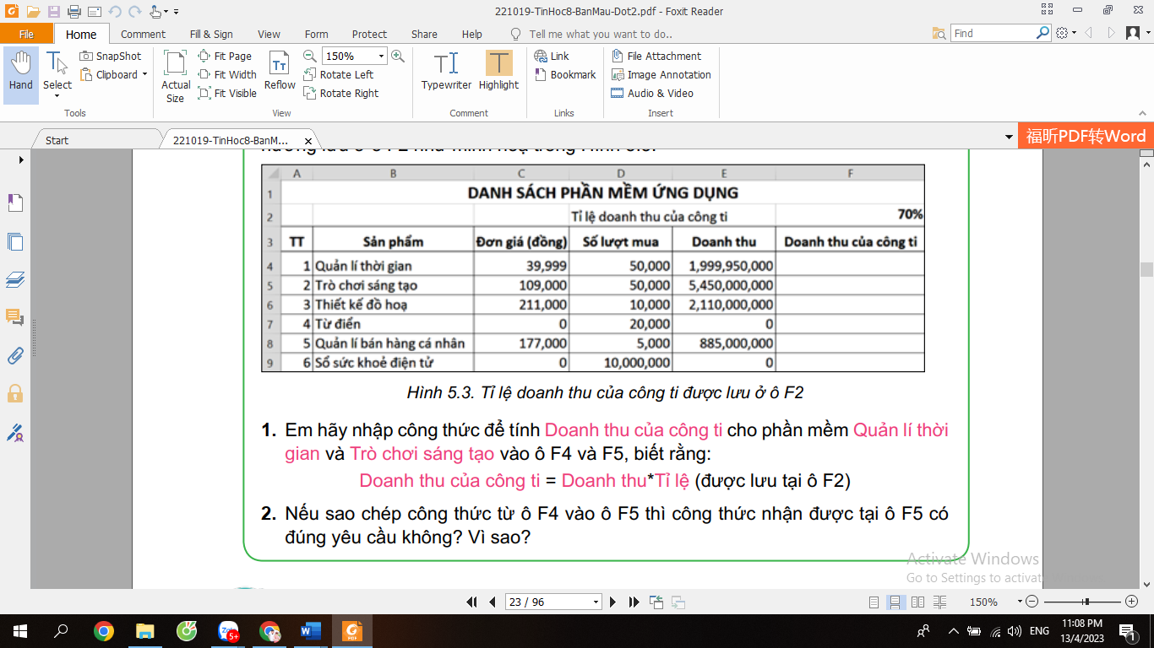

* + HS thực hiện tính toán trên máy tính. Khi sao chép công thức từ ô F4 và ô F5, F6,F7,F8,F9 thì kết quả nhận được có đúng không? Vì sao?
  + Đại diện các nhóm đưa ra các kết quả nhận định khác nhau.
  + GV tổ chức hoạt động đọc và yêu cầu HS đưa ra câu trả lời nhận định và cách sửa công thức đúng khi sao chép công thức và HS trả lời câu hỏi địa chỉ tuyệt đối là gì? Hãy chỉ ra các địa chỉ tuyệt đối trong công thức trên
  + GV yêu cầu HS trả lời các câu hỏi trong phần hoạt động củng cố kiến thức
* Thực hiện nhiệm vụ: Các nhóm thực hiện theo yêu cầu

*\* Đối với em Đỗ Vũ Minh Hải, Trần Gia Kiệt - HSKT TT*

GV hổ trợ HS trong quá trình thảo luận nhóm.

* Báo cáo, thảo luận: HS báo cáo
* Kết luận và nhận định: Trọng tâm của phần kiến thức này là nhấn mạnh yêu cầu của bài toán tính doanh thu của tác giả, trong đó tỉ lệ doanh thu là cố định đối với mọi phần mềm. Chương trình bảng tính quy ước địa chỉ tuyệt đối cho những ô chứa giá trị không thay đổi trong các công thức tính toán.

***Ghi nhớ:***

|  |
| --- |
| + Địa chỉ tương đối không thay đổi khi sao chép công thức.  + Địa chỉ tuyệt đối có dấu $ trước tên cột và trước tên hàng. |

**HĐ 2.2. Câu hỏi củng cố**

a) Mục tiêu: HS được củng cố kiến thức được sự khác nhau giữa địa chỉ tương đối và địa chỉ tuyệt đối có một ô tính. Biết cách thay đổi địa chỉ tương đối thành địa chỉ tuyệt đối.

*\* Đối với em Đỗ Vũ Minh Hải, Trần Gia Kiệt - HSKT TT*

HS được củng cố kiến thức được sự khác nhau giữa địa chỉ tương đối và địa chỉ tuyệt đối có một ô tính.

b Nội dung: Em hãy chọn đáp án đúng:

Trong hình 5.3 công thức tại ô F5 = E5*$F$2. Sao chép công thức này đến ô F6, kết quả sao chép là:

1. = E6*F3 C.$E$6*F3
2. = E6**$F$2 D. $E$6*$F$2

c) Sản phẩm: Phiếu học tập, câu trả lời của HS, đáp án B

d) Tổ chức thực hiện:

* Chuyển giao nhiệm vụ: GV giới thiệu mục đích yêu cầu và tiến trình của hoạt động thảo luận trước lớp. Chia nhóm HS.
* Thực hiện nhiệm vụ: HS thảo luận và trả lời vào phiếu bài tập.

*\* Đối với em Đỗ Vũ Minh Hải, Trần Gia Kiệt - HSKT TT*

GV hổ trợ HS trong quá trình thảo luận nhóm.

* Báo cáo, thảo luận: HS trình bày kết quả, nhóm khác nhận xét, bổ sung.
* Kết luận: GV nhận xét, đánh giá và chuẩn kiến thức.

**3. Thực hành – Sử dụng bảng tính giải quyết bài toán thực tế**

a) Mục tiêu:

* HS ghi nhớ nội dung bài học
* HS lập công thức sử dụng địa chỉ tương đối, địa chỉ tuyệt đối để giải quyết bài toán tính doanh thu mỗi phần mềm ở Hình 5.5

*\* Đối với em Đỗ Vũ Minh Hải, Trần Gia Kiệt - HSKT TT*

* HS ghi nhớ nội dung bài học, HS lập công thức sử dụng địa chỉ tương đối, địa chỉ tuyệt đối

b) Nội dung:

* Hs làm bài tập theo yêu cầu của bài thực hành.

c) Sản phẩm: Bài làm của hs

d) Tổ chức thực hiện:

* Chuyển giao nhiệm vụ: Chia hoạt động nhóm 2-3hs/nhóm và thực hiện lần lượt các yêu cầu
  + Tạo bảng dữ liệu trong chương trình bảng tính
  + Tính doanh thu của mỗi phần mềm
  + Tính doanh thu của công ty
* Thực hiện nhiệm vụ: Nhóm HS thực hiện trên máy tính theo yêu cầu. GV bao quát lớp học, giám sát quá trình học sinh làm bài tập.

*\* Đối với em Đỗ Vũ Minh Hải, Trần Gia Kiệt - HSKT TT*

GV hổ trợ HS trong quá trình thảo luận nhóm.

* Báo cáo, thảo luận: GV yêu cầu một số nhóm lên thực hiện thao tác. Các nhóm khác nhận xét đánh giá kết quả thực hiện.
* Kết luận, nhận định: GV đánh giá kết quả của HS và đưa ra kết luận, rút kinh nghiệm những lỗi sai thường mắc phải của HS.

**4. Thực hành – Sao chép dữ liệu từ các tệp văn bản, trang trình chiếu sang trang tính**

a) Mục tiêu:

* HS ghi nhớ nội dung bài học
* HS thực hiện sao chép bảng dữ liệu 5.1 sang phần mềm bảng tính

*\* Đối với em Đỗ Vũ Minh Hải, Trần Gia Kiệt - HSKT TT*

* HS ghi nhớ nội dung bài học
* HS thực hiện sao chép bảng dữ liệu 5.1 sang phần mềm bảng tính

b) Nội dung:

* Hs làm bài tập theo yêu cầu của bài thực hành.

c) Sản phẩm: Bài làm của hs

d) Tổ chức thực hiện:

* Chuyển giao nhiệm vụ: Chia hoạt động nhóm 2-3hs/nhóm và thực hiện lần lượt theo hướng dẫn
* Thực hiện nhiệm vụ: Nhóm HS thực hiện trên máy tính theo yêu cầu. GV bao quát lớp học, giám sát quá trình học sinh làm bài tập

*\* Đối với em Đỗ Vũ Minh Hải, Trần Gia Kiệt - HSKT TT*

GV hổ trợ HS trong quá trình thảo luận nhóm.

* Báo cáo, thảo luận: GV yêu cầu một số nhóm lên thực hiện thao tác. Các nhóm khác nhận xét đánh giá kết quả thực hiện.
* Kết luận, nhận định: GV đánh giá kết quả của HS và đưa ra kết luận, rút kinh nghiệm những lỗi sai thường mắc phải của HS.

**Hoạt động 3: Luyện tập**

a) Mục tiêu:

* HS ghi nhớ nội dung bài học
* HS lập công thức sử dụng địa chỉ tương đối, địa chỉ tuyệt đối để giải quyết bài toán thực tế

*\* Đối với em Đỗ Vũ Minh Hải, Trần Gia Kiệt - HSKT TT*

* HS ghi nhớ nội dung bài học, HS lập công thức sử dụng địa chỉ tương đối, địa chỉ tuyệt đối

b) Nội dung:

Em hãy chọn phương án đúng.

Công thức tại ô C1 (Hình 5.6) là = A1*B1. Sao chép công thức trong ô C1 vào ô E2 thì công thức tại ô E2 sau khi sao chép là:

A. =C1*D2 B. =C2*D1 C. = C2*D2 D. =B2*C2

c) Sản phẩm: Bài làm của hs, 1C

d) Tổ chức thực hiện:

* Chuyển giao nhiệm vụ: Chia hoạt động nhóm 5-6HS/nhóm, hướng dẫn sao chép từ C1 vào C2
* Thực hiện nhiệm vụ: Nhóm HS thảo luận và trả lời câu hỏi phần luyện tập.

*\* Đối với em Đỗ Vũ Minh Hải, Trần Gia Kiệt - HSKT TT*

GV hổ trợ HS trong quá trình thảo luận nhóm.

* Báo cáo, thảo luận: HS trả lời câu hỏi. Các nhóm khác nhận xét, đánh giá và bổ sung
* Kết luận, nhận định: GV đánh giá kết quả của HS và đưa ra kết luận.

**Hoạt động 4: Vận dụng**

a) Mục tiêu: Vận dụng các kiến thức vừa học giải quyết các vấn đề học tập và thực tiễn.

*\* Đối với em Đỗ Vũ Minh Hải, Trần Gia Kiệt - HSKT TT*

Vận dụng các kiến thức vừa học giải quyết các vấn đề học tập

b) Nội dung:Em hãy truy cập vào một số chợ ứng dụng để tìm thông tin về 5 phần mềm ứng dụng mà em quan tâm (đơn giá, số lượt mua,...) và tạo bảng tính lưu lại các thông tin đó theo mẫu ở hình 5.5. Hãy lập công thức để tính Doanh thu và Doanh thu của công ty sản xuất phần mềm cho 5 phần mềm ứng dụng đó (giả sử số tiền mà công ty sản xuất phần mềm nhận được là 75% Doanh thu)

c) Sản phẩm: HS vận dụng các kiến thức vào giải quyết các nhiệm vụ đặt ra.

d) Tổ chức thực hiện:

**-** Chuyển giao nhiệm vụ: Chia hoạt động nhóm 5-6hs/nhóm .Tạo bảng tính và lập công thức.

* Thực hiện nhiệm vụ: Nhóm HS thảo luận và trả lời câu hỏi.

*\* Đối với em Đỗ Vũ Minh Hải, Trần Gia Kiệt - HSKT TT*

GV hổ trợ HS trong quá trình thảo luận nhóm.

* Báo cáo, thảo luận: HS trả lời câu hỏi. Các nhóm khác nhận xét, đánh giá và bổ sung
* Kết luận, nhận định: GV đánh giá kết quả của HS và đưa ra kết luận.

**\* Hướng dẫn HS tự học ở nhà:**

* Học bài cũ.
* Đọc trước bài: Sắp xếp và lọc dữ liệu

**\* Phụ lục**

* Thang đánh giá mức độ tham gia hoạt động nhóm :(Dùng cho HS trong nhóm tự đánh giá)
* * Lưu ý: Cứ mỗi lần thảo luận, nhóm trưởng đánh dấu (x) vào tiêu chí đạt được cho mỗi HS

|  |  |  |  |  |  |  |
| --- | --- | --- | --- | --- | --- | --- |
| **Tên HS**  **Các tiêu chí** |  |  |  |  |  |  |
| Tham gia thảo luận sôi nổi |  |  |  |  |  |  |
| Không hoặc rất ít khi tham gia thảo luận. |  |  |  |  |  |  |
| Hiểu và biết cách làm bài. |  |  |  |  |  |  |
| Không hiểu bài |  |  |  |  |  |  |
| Báo cáo kết quả rõ ràng. |  |  |  |  |  |  |
| Báo cáo kết quả không rõ ràng. |  |  |  |  |  |  |
| Trả lời được các câu hỏi do GV đưa ra. |  |  |  |  |  |  |
| Không trả lời được các câu hỏi do GV đưa ra. |  |  |  |  |  |  |

**IV. KẾ HOẠCH ĐÁNH GIÁ**

|  |  |  |  |
| --- | --- | --- | --- |
| **Hình thức đánh giá** | **Phương pháp**  **đánh giá** | **Công cụ đánh giá** | **Ghi Chú** |
| - Thu hút được sự tham gia tích cực của người học  - Tạo cơ hội thực hành cho người học | - Thu hút được sự tham gia tích cực của người học  - Phù hợp với mục tiêu, nội dung | - Phiếu học tập  - Hệ thống câu hỏi và bài tập  - Trao đổi, thảo luận |  |

**V. HỒ SƠ DẠY HỌC**

Phiếu học tập số 1

|  |
| --- |
| Em hãy chọn đáp án đúng:  Trong hình 5.3 công thức tại ô F5 = E5*$F$2. Sao chép công thức này đến ô F6, kết quả sao chép là:   1. = E6*F3 C.$E$6*F3 2. = E6**$F$2 D. $E$6*$F$2 |

Phiếu học tập số 2

|  |
| --- |
| Em hãy chọn phương án đúng.  Công thức tại ô C1 (Hình 5.6) là = A1*B1. Sao chép công thức trong ô C1 vào ô E2 thì công thức tại ô E2 sau khi sao chép là:  A. =C1*D2 B. =C2*D1 C. = C2*D2 D. =B2*C2 |

**RÚT KINH NGHIỆM**

……………………………………………………………………………………………………………………………………………………………………………………………......................................................................................................................................................................................................................................................